Совмещение методов атомно-силовой микроскопии и сверхбыстрой in situ нанокалориметрии в рамках создания «нанолаборатории на чипе» для изучения свойств сверхмалого количества вещества

Ахкямова А.Ф.^{1,2,3}
Старший преподаватель, м.н.с.
¹ МГУ им.М.В.Ломоносова, Факультет фундаментальной физико-химической инженерии, Москва, Россия
² МФТИ, Лаборатория функциональных органических и гибридных материалов, МФТИ(НИУ), г. Долгопрудный, Россия
³ ИПХФ РАН Московская обл., г. Черноголовка, Россия
E-mail: azigy@mail.ru

Понимание механизмов микроструктурной реорганизации полимеров при термических обработках, а также объяснение сложности их термического поведения имеет большое значение в физике полимеров.
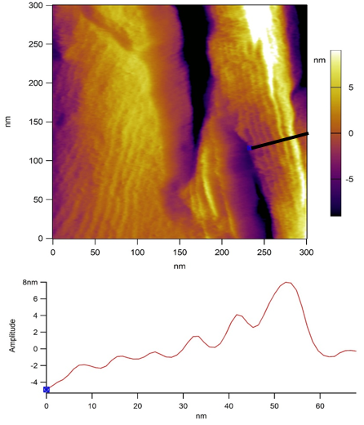
В данной работе проведено совмещение сверхбыстрой нанокалориметрии (НК) и атомно-силовой микроскопии (АСМ) для исследования кристаллизации и плавления полимера с полужесткой цепью поли (триметилентерефталата) (РТТ). АСМ обеспечивает возможность проводить исследования полукристаллической структуры PTT с высоким пространственным разрешением вплоть до уровня ламеллярной организации. [2] Нанокалориметрия обеспечивает возможность применения сверхвысоких скоростей нагрева/охлаждения (> 10³ К/с) при исследовании образцов с массами менее нанограммов.
Комбинация НК/АСМ позволила провести сверхбыстрый отжиг образца при повышенных температурах с последующим сверхбыстрым охлаждением образца до целевой температуры кристаллизации. Повторный кратковременный отжиг с последующей визуализацией при более низких температурах позволяет раскрыть механизмы высокоскоростной реорганизации в полукристаллических полимерах. В данной работе представлены первые результаты экспериментов с использованием совмещенных НК/АСМ для исследования PTT, закристаллизованного in-situ при 200 °C. Получены изображения поверхности сферолитов PTT в областях, где ламелли в основном имеют ориентацию типа «edge-on» с интервалом в 10-15 нм между ближайшими ламеллями. (Рисунок 1). Данные АСМ, полученные при различным температурах, начиная от комнатной до температуры плавления РТТ (25°C - 230°C), демонстрируют переменный контраст на фазовых изображениях АСМ и дают возможность установить наличие температурной зависимости процессов реорганизации ламеллярной структуры полимера.
Рис.1 – АСМ изображение PTT изотермически закристаллизованного при 200 °C
Исследование выполнено при финансовой поддержке РФФИ в рамках научного проекта №19-29-12049\19. Работа выполнена в рамках госзадания 0074-
2019-0014 (№ гос. регистрации АААА-А19-119101590029-0).
Выражается благодарность PSCM ESRF –Европейский центр синхротронного излучения, Гренобль, Франция, в частности Понтони Д. и научному руководителю Иванову Д.А.
Литература
- Ivanov, D.A., Bar G., Dosiere M., Koch M. H. J. Macromolecules. 41, 23 (2008)
- Melnikov, A.P., Rosenthal M., Ivanov D.A. European Polymer Journal. 81, 598-606 (2016)

